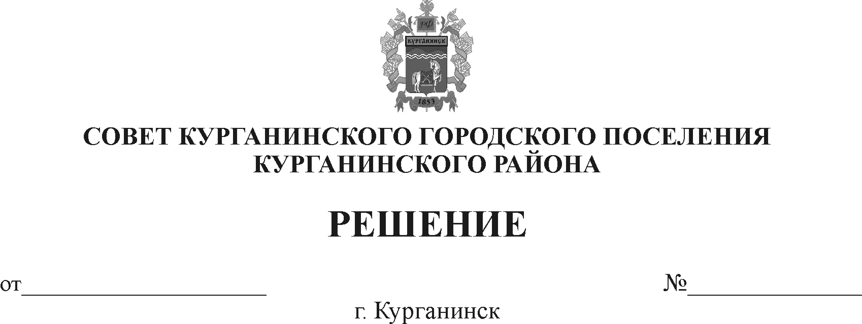

19.12.2018 303

О внесении изменений в решение Совета Курганинского городского поселения Курганинского района от 23 августа 2018 года № 278 «Об оплате труда в администрации Курганинского городского поселения Курганинского района»

В соответствии со статьей 13 приложения 1 к решению Совета Курганинского городского поселения Курганинского района от 22 ноября 2018 года № 294 «О бюджете Курганинского городского поселения Курганинского района на 2019 год» Совет Курганинского городского поселения Курганинского района р е ш и л:
1. Внести следующие изменения в решение Совета Курганинского городского поселения Курганинского района от 23 августа 2018 года № 278 «Об оплате труда в администрации Курганинского городского поселения Курганинского района»:
1.1 Абзац 1 пункта 2.2 приложения 1 изложить в новой редакции:
«Размер месячного денежного содержания (вознаграждения) выборного должностного лица – главы Курганинского городского поселения Курганинского района, осуществляющего свои полномочия на постоянной основе, установлен в размере 8179,0 рублей.».
1.2 Подпункт 1 пункта 1 приложения 2 изложить в новой редакции:
«1) должностной оклад в рублях в месяц – 8179 рублей 00 копеек;».
1.3. Пункт 2 приложения 3 изложить в новой редакции:
«2. Размеры должностных окладов муниципальных служащих в администрации Курганинского городского поселения Курганинского района в рублях в месяц в соответствии с наименованием должности:
-заместитель главы Курганинского городского поселения – 7889,0
-начальник отдела – 6048,0
-заведующий сектором - 5526,0
-главный специалист – 5260,0
-ведущий специалист – 4998,0
-специалист 1категории – 4242,0
Должностные оклады могут увеличиваться (индексироваться). При увеличении (индексации) должностных окладов их размеры подлежат округлению до целого рубля в сторону увеличения.».
1.4. Пункт 3 приложения 3 изложить в новой редакции:
« 3. Размер оклада за классный чин муниципальных служащих в администрации Курганинского городского поселения Курганинского района в рублях в месяц в соответствии с наименованием классного чина:
-муниципальный советник 1 класса - 2350;
-муниципальный советник 2 класса - 2200;
-муниципальный советник 3 класса - 2000;
-советник муниципальной службы 1 класса - 1800;
-советник муниципальной службы 2 класса - 1650;
-советник муниципальной службы 3 класса - 1500;
-референт муниципальной службы 1 класса - 1400;
-референт муниципальной службы 2 класса - 1150;
-референт муниципальной службы 3 класса - 1100;
-секретарь муниципальной службы 1 класса - 950;
-секретарь муниципальной службы 2 класса - 850;
-секретарь муниципальной службы 3 класса - 700.

Оклады за классный чин могут увеличиваться (индексироваться) в сроки, утвержденные Решением о бюджете Курганинского городского поселения Курганинского района на соответствующий финансовый год.
При увеличении (индексации) окладов за классный чин их размеры подлежат округлению до целого рубля в сторону увеличения.».
1.5. Подпункт 1 пункта 6 приложения 3 изложить в новой редакции:
«1) оклад за классный чин – в размере пяти должностных окладов;».
2.0Опубликовать настоящее решение в периодическом печатном средстве массовой информации органов местного самоуправления Курганинского городского поселения Курганинского района «Вестник Курганинского городского поселения Курганинского района» и обеспечить его размещение на официальном сайте администрации Курганинского городского поселения Курганинского района в информационно-телекоммуникационной сети «Интернет».
3.0Контроль за выполнением настоящего решения возложить на главу Курганинского городского поселения Курганинского района В.П. Руденко.
4.0Решение вступает в силу со дня его официального опубликования.

Председатель Совета Курганинского городского
поселения Курганинского района Л.Е. Плетнев

